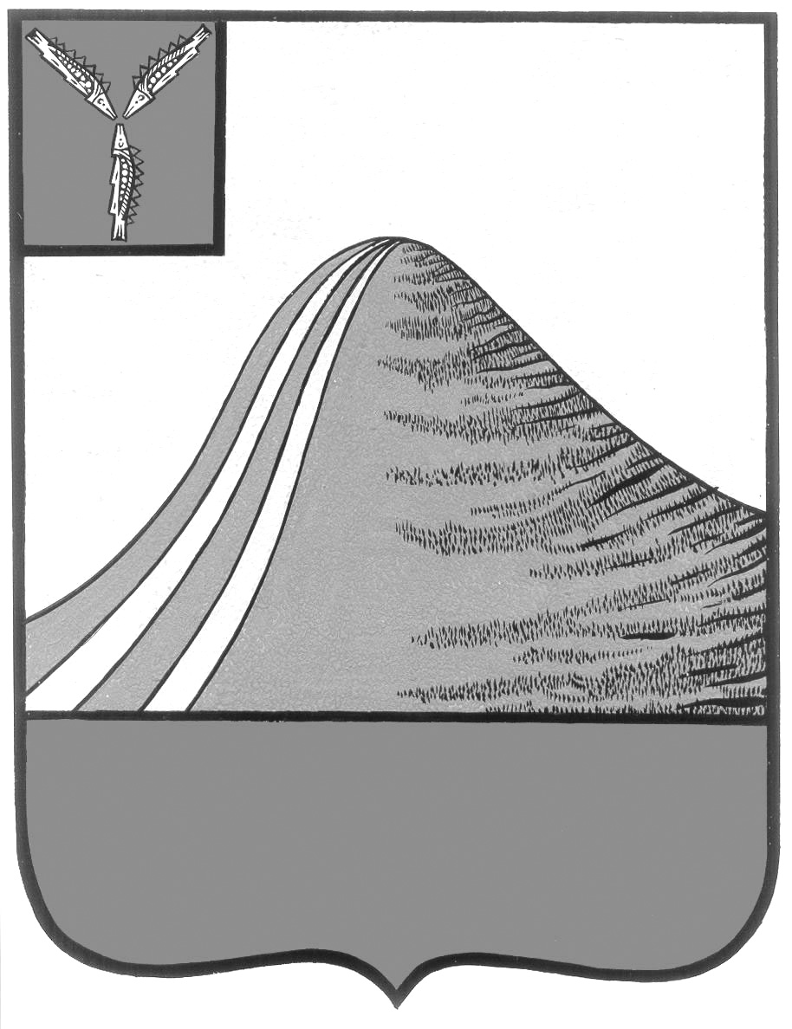
АДМИНИСТРАЦИЯ ЛЫСОГОРСКОГО МУНИЦИПАЛЬНОГО РАЙОНА
САРАТОВСКОЙ ОБЛАСТИ

П О С Т А Н О В Л Е Н И Е

от 28 декабря 2024 года № 836
р.п. Лысые Горы
О внесении изменений в постановление администрации Лысогорского муниципального района Саратовской области от 01.08.2024 года № 358

На основании Устава Лысогорского муниципального района Саратовской области администрация Лысогорского муниципального района Саратовской области ПОСТАНОВЛЯЕТ:
- Внести в постановление администрации Лысогорского муниципального района Саратовской области от 1 августа 2024 года № 358 «О предоставлении единовременной денежной выплаты гражданам, поступившим на военную службу по контракту для участия в специальной военной операции, и иным категориям граждан, заключившим контракт о прохождении военной службы с Министерством обороны Российской Федерации» следующие изменения:
по тексту постановления, приложения № 1 слова «с 1 августа по 31 декабря 2024 года» заменить словами «с 1 августа 2024 года по 31 декабря 2025 года»;
в абзацах 4 и 5 пункта 2 приложения № 1 слова «с 7 октября по 31 декабря 2024 года» заменить словами «с 7 октября 2024 года по 31 декабря 2025 года»;
2. Настоящее постановление вступает в силу с 1 января 2025 года.
3. Настоящее постановление разместить на официальном сайте администрации Лысогорского муниципального района Саратовской области в информационно-телекоммуникационной сети «Интернет».

Глава Лысогорского
муниципального района С.В. Фартуков

